
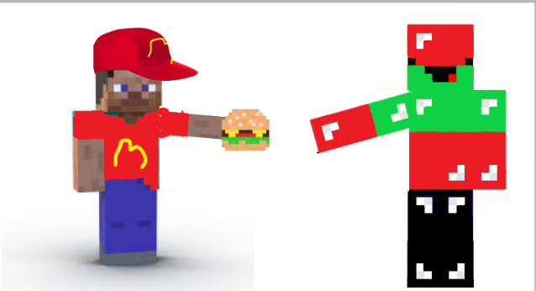
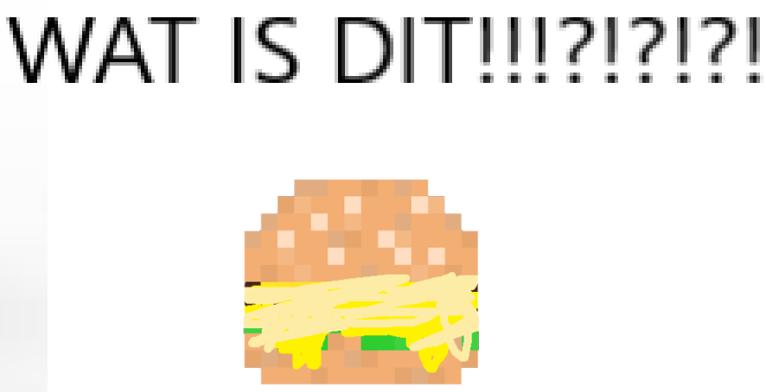
LOLOLOLOLOLOLOL
VEELS TE VEEL MAYO
OK MANNNNNNN
IK WIL BURGERRR

